**Поделка на 9 мая из пластилина**

**Мастер-класс для детей подготовительной группы.**

**Воспитатель Лобова М.Е.**

Хорошим вариантом поделки на День Победы в детский сад станет миниатюрное панно на старом компакт-диске..

Первым делом нам нужно будет взять красный пластилин и сформировать из него плоскую округлую лепешечку. Теперь на этой лепешечке, на одинаковом расстоянии друг от друга, нужно стеком сделать пять надсечек. Между каждыми двумя соседними надсечками нужно удалить пластилин, находящийся в центральной части, вырезая его в виде треугольника.

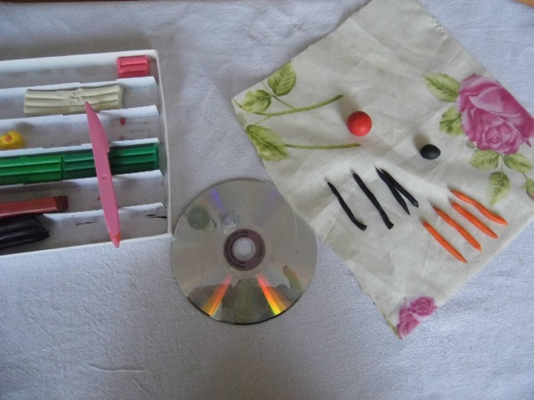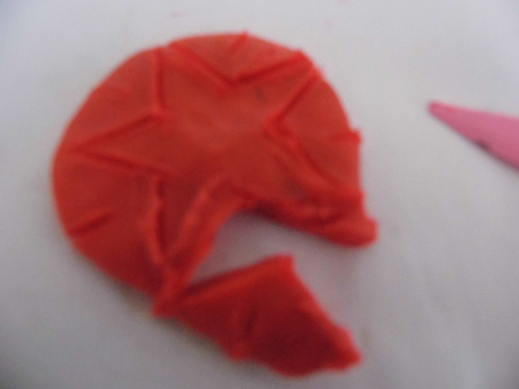

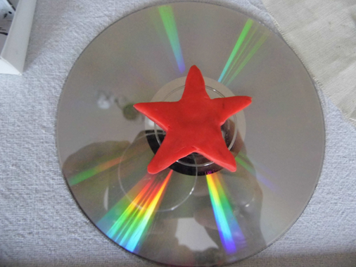

Конечным результатом этого этапа работы должна стать пятиконечная пластилиновая звезда. Ее мы прикрепляем к компакт-диску – в самый его центр.

Теперь из оранжевого и черного пластилина нужно сформировать две тонкие длинные палочки. Один край оранжевой палочки прикрепляем к звездочке, и, изгибая ее, доводим до края[диска.](https://montessoriself.ru/kvilling-na-9-maya-den-pobedyi/) Рядом закрепляем черные и оставшиеся оранжевые полоски, чередуя цвета друг с другом. Таким же образом мы оформляем вторую сторону звезды.

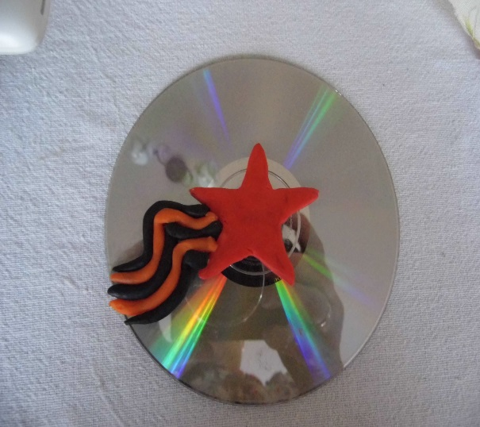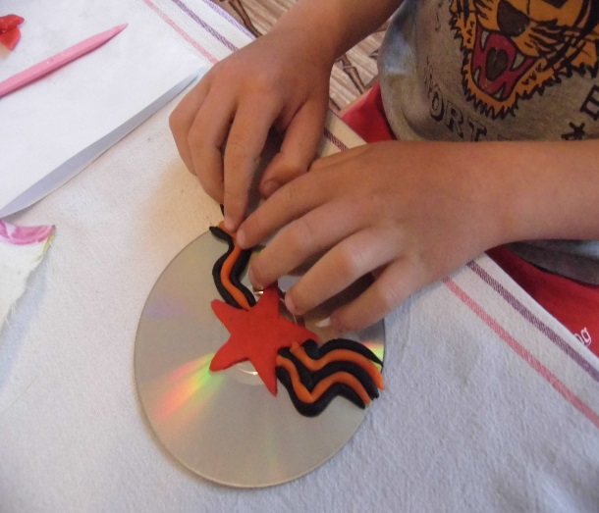

Из красного пластилина вылепляем буквы « М», «А», «Я» и цифру «9». Составляем надпись, закрепляя символы над нашей зве

Берем пластилин зеленого цвета, катаем из него палочку и лепим несколько листиков в виде капелек. Палочку закрепляем в нижней части диска, немного приподнимая ее концы вверх. У одного ее кончика и по обеим сторонам прикрепляем пластилиновые листочки

